Wirtschaftliche Kleinserienproduktion mit Modularität für Plug-and-Print
B&R präsentiert Lösungen für die Zukunft des Druckens auf der DRUPA 2024
Auf der DRUPA 2024, die vom 28. Mai bis 7. Juni in Düsseldorf stattfindet, zeigt B&R, wie intelligente Automatisierungstechnik den sich wandelnden Anforderungen der Druckindustrie gerecht wird. Am Stand B70 in Halle 13 präsentiert das Unternehmen für industrielle Automatisierung Lösungen, die die Produktion von Kleinauflagen produktiver und effizienter machen, Energieverbrauch und Makulatur minimieren und sich durch offene Interoperabilität und modularen Aufbau an wechselnde Anforderungen anpassen lassen.

"Veränderte Verbraucherpräferenzen und personalisierte Marketingstrategien treiben die Nachfrage nach immer individuelleren Druckmedien voran. Deshalb sind unsere Lösungen so konzipiert, dass sie die Effizienz und den Output maximieren und gleichzeitig die Möglichkeit bieten, sich mit weniger Ausfallzeiten und Makulatur anzupassen", sagt Jörg Theis, CEO von B&R.
Eine der wichtigsten Methoden, mit denen Druckmaschinenhersteller auf die individuellen Anforderungen ihrer Kunden eingehen, ist das Angebot modularer Lösungen. Besucher des B&R Messestandes erfahren, wie Automatisierungslösungen, die auf offenen Standards und adaptiver Software basieren, Maschinenbauer dabei unterstützen, kundenspezifische modulare Lösungen mit minimalem Kosten- und Arbeitsaufwand in Betrieb zu nehmen. Zu den Highlights am Stand zählt ein 8-achsiger Cable Robot mit herstellerunabhängiger Steuerung. Beim Jonglieren mit einem Ball demonstriert er die hohe Präzision, die in einem heterogenen Steuerungssystem auf der Feldebene mit OPC UA FX-Kommunikation erreicht werden kann.
Effizientes Engineering und skalierbare Leistung
B&R Experten werden vor Ort sein, um zu diskutieren, wie die neuen Deep Learning Fähigkeiten der B&R Bildverarbeitungskameras dazu beitragen können, die Produktivität zu steigern und Makulatur in Druckanwendungen zu reduzieren. Darüber hinaus besteht die Möglichkeit, sich über die neuesten Entwicklungen bei einigen der Flaggschiffprodukten von B&R zu informieren: Die neuen Automation PCs der Serien 4100 und 3200 bringen große Fortschritte in Bezug auf Leistung und Skalierbarkeit, während ein großes Update der B&R Engineering-Umgebung, Automation Studio 6, eine neue Ebene des kollaborativen, anwenderorientierten Engineerings über den gesamten Maschinenlebenszyklus hinweg bietet.
Weitere Informationen über die Teilnahme von B&R an der DRUPA 2024 und seine Lösungen für die Druckindustrie finden Sie unter drupa 2024.

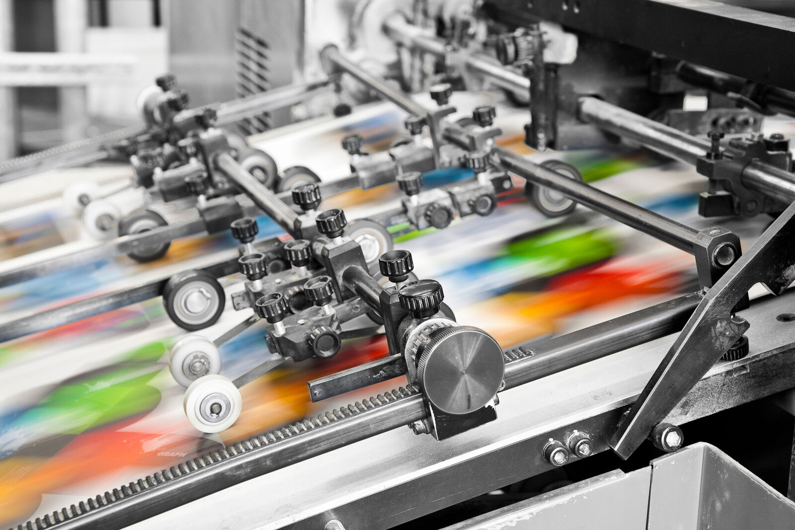
Auf der DRUPA 2024 (Stand B70, Halle 13) präsentiert B&R Lösungen, die den Druck von Kleinauflagen produktiver und nachhaltiger machen. (Foto: B&R)

Über B&R
B&R, eine Division des ABB-Konzerns, ist ein weltweit führendes Unternehmen der industriellen Automatisierung mit Hauptsitz in Österreich. Als Branchenführer kombiniert B&R modernste Technologien mit fortschrittlichem Engineering. B&R bietet Kunden aus den unterschiedlichsten Branchen perfekte Gesamtlösungen in den Bereichen Maschinen- und Fabrikautomatisierung, Antriebs- und Steuerungstechnik, Visualisierung und integrierte Sicherheitstechnik. Lösungen für die Kommunikation im Industrial IoT - allen voran OPC UA, POWERLINK und der offene Standard openSAFETY - runden das Leistungsportfolio von B&R ab. Die Software-Entwicklungsumgebung Automation Studio ist wegweisend für zukunftsorientiertes Engineering. Mit innovativen Lösungen setzt B&R neue Standards in der Automatisierungswelt, hilft Prozesse zu vereinfachen und übertrifft Kundenerwartungen.
Weitere Informationen finden Sie unter www.br-automation.com

